Národní hřebčín Kladruby nad Labem
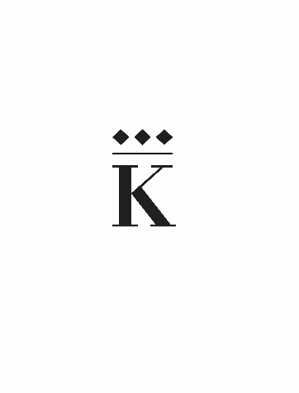
Podzimní třídění starokladrubských koní

Slatiňany
13.10.2021

Program:

Středa 13.10.2021

9:00 - 10:00 třídění mladých klisen ve výcviku, předvedení plem. hřebců –
VS
10:00 - 10:45 předvedení plemenných hřebců – stáj plemeníků
10:45 - 11:00 třídění plemenných klisen
11:00 - 12:00 pauza na oběd
12:30 - 14:30 třídění koní v odchovu ve Slavicích

Komise: Ing. Zuzana Šancová - předsedkyně
Ing. Gabriela Ošťádalová
Zdena Dyková
Ing. Karel Dvořák - náhradník

